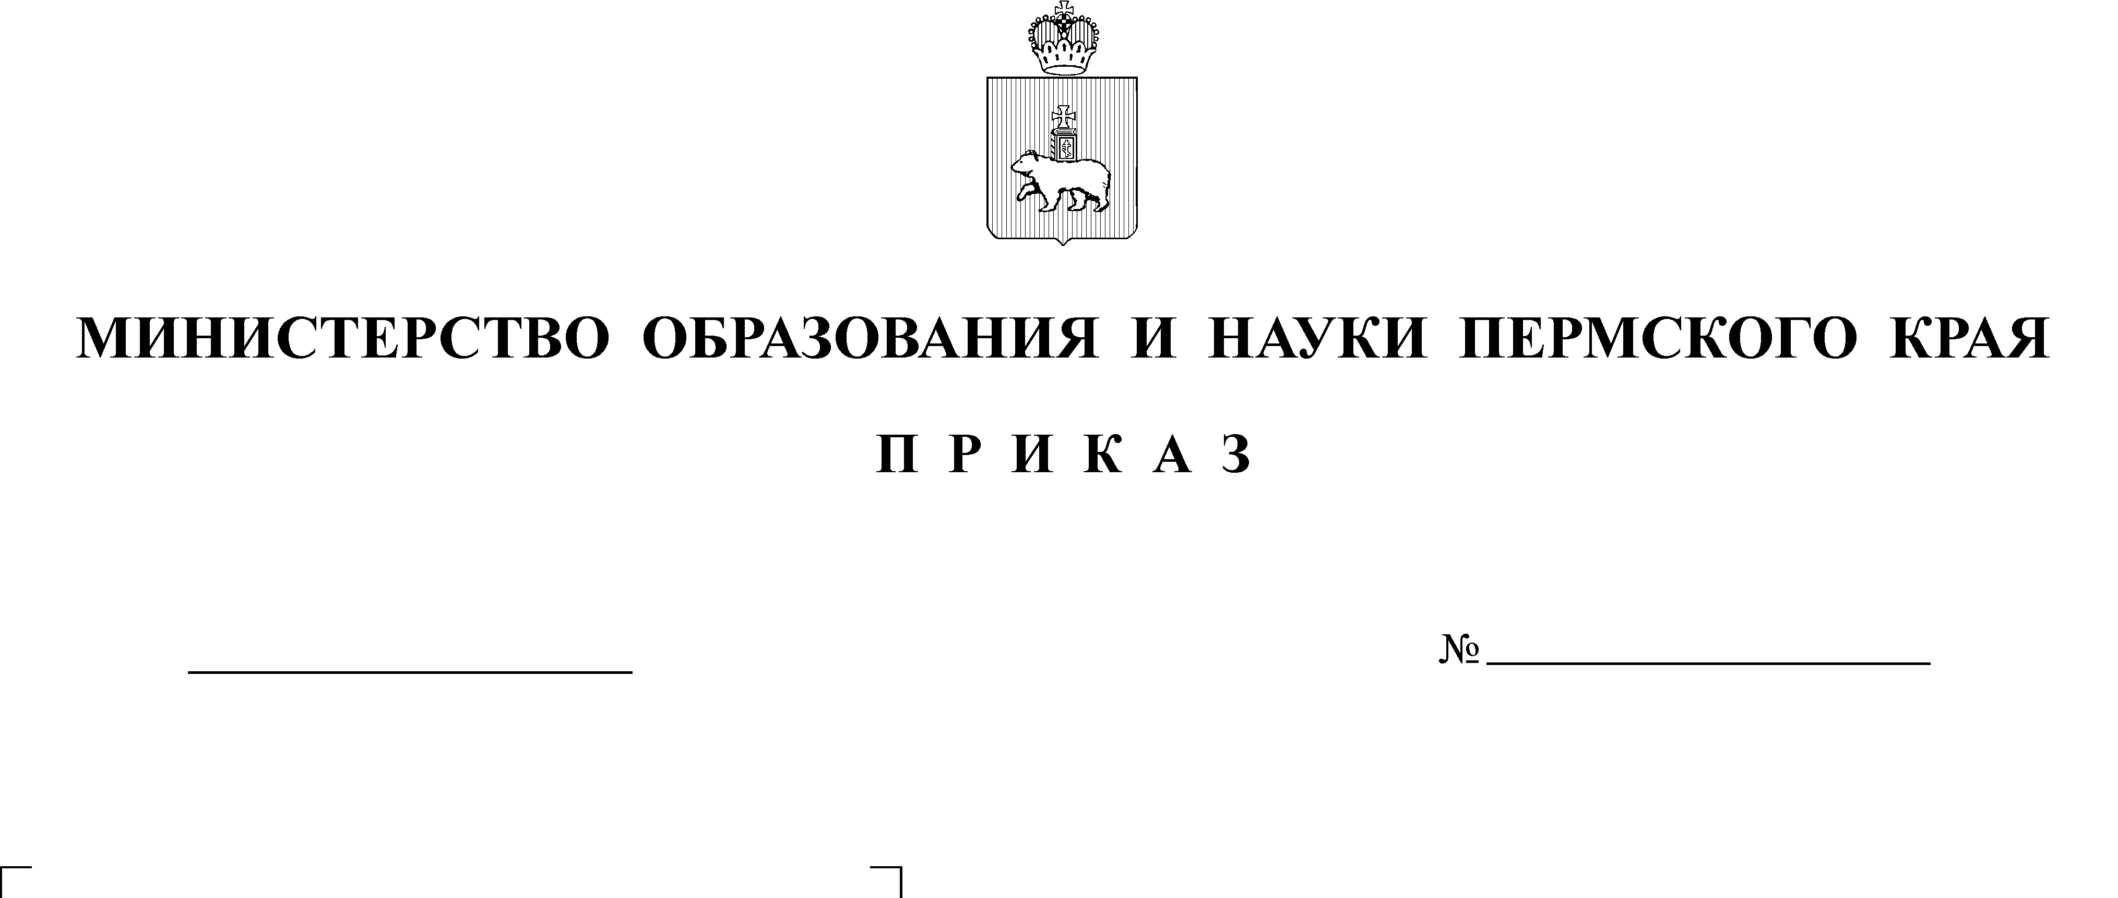
Об утверждении Порядка информирования о результатах государственной итоговой аттестации по образовательным программам основного общего и среднего общего образования в Пермском крае, подачи и рассмотрения апелляций
19.04.2017
СЭД-26-01-06-412

В соответствии с Порядком проведения государственной итоговой аттестации по образовательным программам среднего общего образования, утвержденным Приказом Министерства образования и науки РФ от 26 декабря 2013 года № 1400, Порядком проведения государственной итоговой аттестации по образовательным программам основного общего образования, утвержденным приказом Министерства образования и науки Российской Федерации от 25 декабря 2013 г. №1394, методическими рекомендациями Федеральной службы по надзору в сфере образования (письмо Рособрнадзора от 02 декабря 2016 года № 10-835)
ПРИКАЗЫВАЮ:

1. Утвердить прилагаемый Порядок информирования о результатах государственной итоговой аттестации по образовательным программам основного общего и среднего общего образования в Пермском крае, подачи
и рассмотрения апелляций.
2. Рекомендовать руководителям органов управления образованием администраций муниципальных районов (городских округов) Пермского края организовать размещение настоящего приказа на официальных сайтах органов управления образованием администраций муниципальных районов (городских округов) Пермского края и муниципальных общеобразовательных организаций и ознакомление с ним всех заинтересованных лиц.
3. Рекомендовать руководителям общеобразовательных организаций, руководителям образовательных организаций, расположенных на территории Пермского края, реализующих образовательные программы основного
и среднего общего образования, организовать размещение настоящего приказа на официальных сайтах образовательных организаций и ознакомление с ним всех заинтересованных лиц.
4. Контроль исполнения приказа возложить на заместителя министра образования и науки Пермского края Сидорову Л.С.

Министр Р.А.Кассина
УТВЕРЖДЕН
приказом Министерства образования и науки Пермского края
от ______________ №

ПОРЯДОК
информирования о результатах государственной итоговой аттестации по образовательным программам основного общего и среднего общего образования в Пермском крае, подачи и рассмотрения апелляций

I. Общие положения
1.1. Настоящий Порядок информирования участников государственной итоговой аттестации по образовательным программам основного общего образования (далее –ГИА-9) и среднего общего образования (далее — ГИА-11) в Пермском крае о сроках, местах и порядке их ознакомления с результатами экзамена по каждому учебному предмету разработан в соответствии
с Порядком проведения государственной итоговой аттестации
по образовательным программам основного общего образования, утвержденным приказом Министерства образования и науки Российской Федерации от 25 декабря 2013 г. № 1394, и Порядком проведения государственной итоговой аттестации по образовательным программам среднего общего образования, утвержденным приказом Министерства образования и науки Российской Федерации от 20 декабря 2013 г. № 1400.

II. Информирование о результатах экзамена
2.1. Получателем информации о результатах ГИА-11 в форме единого государственного экзамена (далее — ЕГЭ) по каждому учебному предмету
от Федерального государственного бюджетного учреждения «Федеральный центр тестирования» (далее — ФЦТ) и о результатах ГИА-9 в форме основного государственного экзамена (далее – ОГЭ) является региональный центр обработки информации в Пермском крае (далее — РЦОИ).
2.2. Получателем информации от Председателя государственной экзаменационной комиссии Пермского края по проведению ГИА-9
и Председателя государственной экзаменационной комиссии Пермского края по проведению ГИА-11 о результатах соответственно ГИА-9 и ГИА-11
(в форме государственного выпускного экзамена) по каждому учебному предмету являются органы местного самоуправления, осуществляющие управление в сфере образования (далее — МОУО), подведомственные Министерству образования и науки Пермского края общеобразовательные организации.
2.3. Ознакомление участников ГИА-9 и ГИА-11 с полученными ими результатами экзаменов по каждому учебному предмету осуществляется не позднее следующего рабочего дня со дня их утверждения решениями государственной экзаменационной комиссии Пермского края по проведению ГИА-9 и решениями председателя государственной экзаменационной комиссии Пермского края по проведению ГИА-11 в соответствии с утвержденными в установленном порядке графиками обработки экзаменационных работ ГИА -11 и ГИА-9 и размещения информации о результатах ГИА -11 и ГИА-9
на территории Пермского края на каждый период проведения ГИА в 2017 г.
Ознакомление участников ГИА-9 и ГИА-11, сдававших экзамены
в дополнительные сроки, или повторно допущенных к сдаче экзаменов,
с полученными ими результатами экзаменов по соответствующему учебному предмету также осуществляется не позднее следующего рабочего дня со дня
их утверждения решениями государственной экзаменационной комиссии Пермского края по проведению ГИА-9 и решениями председателя государственной экзаменационной комиссии Пермского края по проведению ГИА-11.
2.4. При получении результатов ГИА-11 по каждому учебному предмету руководитель РЦОИ:
2.4.1. незамедлительно информирует ответственного секретаря государственной экзаменационной комиссии Пермского края по проведению ГИА-11 о получении электронных протоколов с результатами ЕГЭ и ГВЭ
и проводит их первичную статистическую обработку, включающую следующие данные:
количество результатов по каждому учебному предмету;
количество участников ЕГЭ и ГВЭ, преодолевших минимальный порог по каждому учебному предмету;
количество и данные участников ЕГЭ, набравших максимальное количество баллов по каждому учебному предмету;
количество результатов, требующих отмены (с указанием причин);
данные участников ЕГЭ, не закончивших экзамен по причине нарушения процедуры ЕГЭ;
2.4.2. после утверждения результатов ЕГЭ председателем государственной экзаменационной комиссии Пермского края по проведению ГИА-11 руководитель РЦОИ в течение одного рабочего дня:
обеспечивает передачу электронных протоколов с утвержденными результатами ЕГЭ по каждому учебному предмету в МОУО, подведомственные Министерству образования и науки Пермского края общеобразовательные организации через закрытую (служебную) часть сайта РЦОИ;
обеспечивает возможность информирования участников ЕГЭ
с утвержденными результатами ЕГЭ с использованием информационно-коммуникационных технологий в соответствии с требованиями законодательства Российской Федерации в области защиты персональных данных. Для получения данной информации необходимо зайти на сайт РЦОИ http://kraioko.perm.ru/ в раздел «Результаты ЕГЭ» и на федеральный портал ознакомления с результатами ЕГЭ http://check.ege.edu.ru/.
2.5. При получении результатов ГИА-9 по каждому учебному предмету руководитель РЦОИ:
2.5.1. незамедлительно информирует ответственного секретаря государственной экзаменационной комиссии Пермского края по проведению ГИА-9 о получении электронных протоколов с результатами ОГЭ и ГВЭ
и проводит их первичную статистическую обработку, включающую следующие данные:
количество результатов по каждому учебному предмету;
количество участников ОГЭ и ГВЭ, преодолевших минимальный порог по каждому учебному предмету;
количество и данные участников ОГЭ, набравших максимальное количество баллов по каждому учебному предмету;
количество результатов, требующих отмены (с указанием причин);
данные участников ОГЭ, не закончивших экзамен по причине нарушения процедуры ЕГЭ;
2.5.2. после утверждения результатов ОГЭ и ГВЭ государственной экзаменационной комиссией Пермского края по проведению ГИА-9 в течение одного рабочего дня обеспечивает передачу электронных протоколов
с утвержденными результатами ОГЭ и ГВЭ по каждому учебному предмету
в МОУО, подведомственные Министерству образования и науки Пермского края общеобразовательные организации через закрытую (служебную) часть сайта РЦОИ.
2.6. Ознакомление участников ГИА-9 и ГИА-11 с полученными ими результатами экзаменов осуществляется не позднее следующего рабочего дня со дня их утверждения решениями государственной экзаменационной комиссии Пермского края по проведению ГИА-9 и решениями председателя государственной экзаменационной комиссии Пермского края по проведению ГИА-11.
Ознакомление выпускников текущего года (участников ГИА-9 и ГИА-11), лиц, не завершивших среднее общее образование (участников ГИА-11),
с полученными ими результатами экзаменов, обеспечивают руководители общеобразовательных организаций.
Ознакомление выпускников прошлых лет и обучающихся образовательных организаций, реализующих образовательные программы среднего профессионального образования, участников ГИА-11, с полученными ими результатами экзаменов, обеспечивают руководители МОУО.
Факт ознакомления участников ГИА-9 и ГИА-11 с результатами экзаменов по каждому учебному предмету подтверждается их подписью
в протоколе ознакомления с указанием даты ознакомления.
2.7. Участники ГИА-9 и ГИА-11 имеют право подать апелляции
о несогласии с выставленными баллами в течение двух рабочих дней со дня официального объявления результатов экзаменов по соответствующему учебному предмету.
2.8. Участники ГИА-9 и ГИА-11 подают апелляции по результатам соответствующего экзамена в течение двух рабочих дней со дня официального ознакомления с результатами в образовательные организации, в которых они были допущены в установленном порядке к государственной итоговой аттестации, выпускники прошлых лет и обучающиеся образовательных организаций, реализующих образовательные программы среднего профессионального образования, – в органы МОУО, в которых они были зарегистрированы на участие в ГИА-11, согласно Перечню мест подачи апелляций по проведению государственной итоговой аттестации
по образовательным программам среднего и основного общего образования
в Пермском крае в 2017 году.
2.9. Руководители МОУО, руководители общеобразовательных организаций, подведомственных Министерству образования и науки Пермского края, после принятия апелляций обязаны незамедлительно передавать их
в конфликтные комиссии Пермского края ГИА-9 и ГИА-11.

III. Информирование по результатам рассмотрения апелляций
3.1. В случае удовлетворения конфликтными комиссиями Пермского края соответствующих апелляций о несогласии с выставленными баллами информация о принятых решениях в день проведения заседания соответствующей конфликтной комиссии передается председателем конфликтной комиссии в государственную экзаменационную комиссию Пермского края по проведению ГИА-9 и председателю государственной экзаменационной комиссии Пермского края по проведению ГИА-11 с целью принятия решения об изменении результата соответствующего экзамена.
В случае удовлетворения конфликтной комиссией Пермского края проведения ГИА-11 соответствующей апелляции о несогласии
с выставленными баллами ЕГЭ по соответствующему учебному предмету председатель конфликтной комиссии передает соответствующую информацию в РЦОИ, предметную комиссию для пересчета результатов ГИА.
В течение двух календарных дней РЦОИ направляет протокол конфликтной комиссии в ФЦТ, который проводит окончательный пересчет баллов ЕГЭ по этому учебному предмету. ФЦТ не позднее чем через пять рабочих дней с момента получения протоколов конфликтной комиссии передает измененные по итогам пересчета результаты ЕГЭ в РЦОИ, который
в течение одного календарного дня представляет их для дальнейшего утверждения председателем государственной экзаменационной комиссии Пермского края.
3.2. Результаты ГИА-9 и ГИА-11 по каждому учебному предмету,
по которому подавалась апелляция, утверждаются решениями государственной экзаменационной комиссии Пермского края по проведению ГИА-9
и решениями председателя государственной экзаменационной комиссии Пермского края по проведению ГИА-11 и в тот же день передаются в МОУО, общеобразовательные организации, подведомственные Министерству образования и науки Пермского края, для ознакомления участников ГИА
с результатами экзаменов в соответствии с п. 2.6. настоящего Порядка.

IV. Ответственность за своевременное информирование участников ГИА-9 и ГИА-11
4.1. Лица, допускаемые к информированию участников ГИА-9 и ГИА-11 о результатах экзаменов, несут ответственность за соблюдение режима информационной безопасности в части служебной и конфиденциальной информации, которая стала им известной в силу выполняемых работ в рамках проведения ГИА.
4.2. Ответственность за своевременное информирование участников ГИА-9 и ГИА-11 о результатах экзаменов по каждому учебному предмету возлагается на руководителей МОУО, руководителей общеобразовательных организаций.

